ANUNŢ DE PARTICIPARE SIMPLIFICAT
PENTRU ACHIZIȚIA DE VALOARE MICĂ
Privind achiziţionarea: containere frigorifice simple necesare pentru Departament Investigații de Laborator
reagenți și consumabilelor de laborator (loturi anulate de CAPCS)
prin achiziţie publică de valoare mică.
1. Denumirea autorităţii contractante IMSP SCR „Timofei Moșneaga”
2. IDNO 1003600150783
3. Adresa str. Testemițanu 29
4. Numărul de telefon/fax 022-403-697
5. Adresa de e-mail şi pagina web oficială ale autorităţii contractante:
e-mail: scr@ms.md achizitiipublicescr@gmail.com
pagina web: www.scr.md
6. Adresa de e-mail sau pagina web oficială de la care se va putea obţine accesul la documentaţia de atribuire: documentaţia de atribuire va fi anexată în cadrul procedurii în SIA RSAP - www.achizitii.md.
7. Tipul autorităţii contractante şi obiectul principal de activitate (dacă este cazul, menţiunea că autoritatea contractantă este o autoritate centrală de achiziţie sau că achiziţia implică o altă formă de achiziţie comună) Instituție medico-sanitară publică.
8. Cumpărătorul invită operatorii economici interesaţi, care îi pot satisface necesităţile, să participe la procedura de achiziţie privind livrarea/prestarea următoarelor bunuri/servicii:

Nr.  crt. | CPV | Denumirea  bunurilor | U/m | Cant. | Specificarea tehnică deplină solicitată, standardele de referinţă | Valoarea estimată  F/TVA
1 | 44613200-2 | Container frigorific 19-20 l | Buc | 100 | Container frigorific capacitate 19-20 l, cu strat de izolaie termică, rezistență minim 10 ore, pereți exteriori din plastic moale și durabil, mîner rezistent, dimenisuni: 37-38 x 24-25 x 30-33 cm | 41.666,66
2 | 44613200-2 | Container frigorific 29-30 l | Buc | 50 | Container frigorific capacitate 29-30 l, cu strat de izolaie termică, rezistență minim 10 ore, pereți exteriori din plastic moale și durabil, mîner rezistent, dimenisuni: 40-41 x 27-28 x 39-40 cm | 32.500,00
 |  | Valoarea estimativă totală |  |  |  | 74.166,66
Exemplu tip necesar |  | 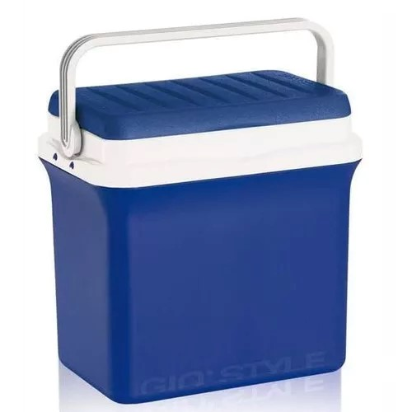

9. În cazul în care contractul este împărţit pe loturi, un operator economic poate depune oferta (se va selecta):
1) pentru un singur lot 
2) pentru mai multe loturi 
3) pentru toate loturile 

10. Termenele şi condiţiile de livrare/prestare solicitate: în termen de 5 zile de la solicitare.

11. Termenul de valabilitate a contractului 31.12.2024.

12. Scurtă descriere (indicați după caz) a criteriilor de calificare:
Nr. d/o | Descrierea criteriului/cerinței | Mod de demonstrare a îndeplinirii criteriului/cerinței: | Nivelul minim/ Obligativit.
1 | Informații generale despre ofertant | Să conțină obligatoriu numele conducătorului, date de contact (telefon și e-mail) și coordonatele bancare – confirmată prin aplicarea semnăturii electronice; | Obligatoriu
2 | Oferta conform modelului atașat  *Exemplu de produs necesar se anexează ca poză la procedură | Oferta completată exact formularul încărcat de către AC, confirmată prin aplicarea semnăturii electronice:  1 formular Specificația tehnică - confirmată prinaplicarea semnăturii electronice;  2. formular Specificația de preț – confirmată prinaplicarea semnăturii electronice; | Obligatoriu
3 | Certificat/Decizie/ Extras de înregistrare | Copie, emis de Agenţia Servicii Publice, confirmat prin aplicarea semnăturii electronice; | Obligatoriu
4 | Acte ce atestă calitatea produselor | - Certificat de conformitate sau declarație de conformitate (în cazul în care aceste se supun certificării);  - Catalogul producătorului/prospecte/documente tehnice/broșură pentru produsul oferit, pentru a identifica caracteristicile de bază; | Obligatoriu
5 | Declarația de eligibilitate, conform modelului atașat de AC | Declarație completată cu confirmarea prin aplicarea semnăturii electronice | Obligatoriu
Prezentarea mostrelor |  | Prezentarea mostrelor la sediul autorității contractante în termen de 2 zile de la solicitare | Obligatoriu

13. Tehnici şi instrumente specifice de atribuire (după caz, specificaţi dacă se va utiliza licitaţia electronică) nu se aplică.

14. Condiţii speciale de care depinde îndeplinirea contractului (indicaţi după caz) nu se aplică.
15. Ofertele se prezintă în valută MDL (Lei)

16. Criteriul de evaluare aplicat pentru atribuirea contractului cel mai mic preț fără TVA cu corespunderea cerințelor, pe lot.

17. Factorii de evaluare a celei mai avantajoase oferte din punct de vedere economic, precum şi ponderile lor: nu se aplică.

18. Termenul-limită de depunere/deschidere a ofertelor:
- conform SIA ,,RSAP” până la: vezi pe pagina www.achizitii.md
- pe: vezi pe pagina www.achizitii.md

19. Adresa la care trebuie transmise ofertele sau cererile de participare
Ofertele sau cererile de participare vor fi depuse electronic prin intermediul SIA ,,RSAP”.

20. Termenul de valabilitate a ofertelor 30 zile

21. Locul deschiderii ofertelor SIA ,,RSAP” achizitii.md

Ofertele întârziate vor fi respinse.

22. Limba sau limbile în care trebuie redactate ofertele sau cererile de participare română

23. Alte informații relevante: Achitarea în termen de 10 zile de la prezentarea facturii fiscale.

Conducătorul grupului de lucru:
Zinaida Alexa________________

Nr. d/o | Nume Prenume | Funcţia în cadrul grupului | Semnătura
2 | Natalia Țurcanu | Secretar
3 | Elvira Melinteanu | Membrul grupului de lucru
4 | Galina Gabuja | Membrul grupului de lucru
5 | Larisa Josan | Membrul grupului de lucru
6 | Caroșina Lozan Tîrșu | Specialist de profil – membru
7 | Andrei Berov | Specialist de profil – membru

